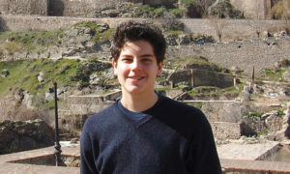
Prečítaj si s porozumením: Carlo Acutis – Boží služobník
Carlo Acutis sa narodil 3. mája 1991v Londýne. Krátko po jeho narodení sa jeho rodičia presťahovali do Milána. Za vzor mu slúžili sv. František z Assisi, sv. František a Hyacinta, sv. Dominik Savio, sv. Alojz Gonzaga, sv. Tarzícius a sv. Bernadeta Soubirousová.
Bol to obyčajný chalan – taký, ako všetci okolo neho. Študoval v poslednom ročníku lýcea Leva XIII. v Miláne, spravovaného otcami jezuitmi. Mal priateľov a bol tak zanietený pre informatiku, že jeho priatelia, ba dokonca i dospelí inžinieri, ho považovali za génia. V úžase a nechápavo pozerali na to, ako rozumie tajomstvám, ktoré mali byť odhalené len tým, čo študovali informatiku. Jeho záujmovou oblasťou nebolo len programovanie, ale aj strih filmu, tvorba web stránok, správa rôznych malých novinových webov.
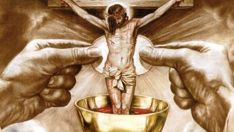
Carlo sa modlieval ruženec a denne chodil na svätú omšu, prinášal obety. Panna Mária bola jeho veľkou orodovníčkou. Staral sa aj o ľudí bez strechy nad hlavou a núdznych, ktorých stretával na svojich cestách. Sám hovorieval, že naším kompasom má byť Božie slovo, ku ktorému sa máme neustále vracať. Ale na to, aby sme dosiahli tak vysokú métu, akou je nebo, potrebujeme aj špeciálne prostriedky – sviatosti a modlitbu. Carlo spravil Eucharistiu centrom svojho života. Nazýval ju „diaľnicou do neba“. Krátky života Carla ukončila leukémia 12. októbra 2006. Zomrel vo veku 15 rokov. Ešte pred smrťou obetoval svoje utrpenie za pápeža a celú Cirkev. Mnohí si ho zapamätali tým, že dokumentoval Eucharistické zázraky z celého sveta a publikoval ich na webovej stránke, ktorú sám vytvoril v mesiacoch pred smrťou.
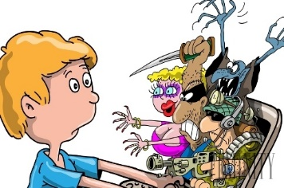
Zamysli sa:
Carlo veľmi dobre vedel, že mechanizmy komunikácie, reklamy a sociálnych sietí možno použiť tak, že z nás urobia ľudí zaspatých, závislých od konzumu a novostí, ktorých si možno kúpiť, ľudí posadnutých voľným časom, uzavretých do negatívnosti. On však vedel používať novú komunikačnú techniku na odovzdávanie evanjelia, hodnôt a krásy.

Carlo sa nechytil do pasce. Videl, že mnohí mladí ľudia, ktorí chcú byť iní, stávajú sa rovnakými ako ostatní, lebo bežia za tým, čo im mocní tohto sveta vnucujú prostredníctvom mechanizmov konzumu a ohurovania. Nemôžu tak rozvíjať dary, ktoré im dal Pán, ani poskytnúť svetu svoje jedinečné osobné schopnosti, ktoré Boh zasial do každého z nich. Potom sa stáva, hovoril Carlo, že „všetci sa rodia ako originály, ale mnohí zomierajú ako fotokópie“. Nedopusť, aby sa to stalo aj tebe! Nedopusť, aby ti ukradli nádej a radosť, nedaj sa nimi znarkotizovať, aby ťa potom mohli použiť ako otroka svojich záujmov. Maj odvahu byť niečím viac, pretože to, kým si, je dôležitejšie ako čokoľvek iné. Nepotrebuješ vlastniť ani sa navonok niečím zdať. Môžeš sa stať tým, čím Boh, tvoj Stvoriteľ, vie, že si, ak si uvedomíš, že si povolaný na veľké veci. Vzývaj Ducha Svätého a kráčaj s dôverou k veľkej méte: k svätosti. Takto nebudeš fotokópiou, budeš naplno sám sebou. Preto si potrebuješ uvedomiť jednu základnú pravdu: byť mladým neznamená len vyhľadávať krátkotrvajúce pôžitky a povrchné úspechy. Ak roky tvojej mladosti majú viesť v tvojom živote k cieľu, musia byť časom veľkodušného darovania sa, úprimnej oddanosti a obiet, ktoré nás niečo stoja, ale robia nás plodnými.
Zdroje: obrázky: internet
CV 105-108
https://www.zivotopisysvatych.sk/carlo-acutis-laik/

Pracovný list
Vypracuj pracovný list, môžeš aj elektronicky a pošli obratom:
- Ktorých svätých, ktorých uctievali Carlo Acutis poznáš? Ak žiadneho, nájdi si na internete informácie o niektorom z nich.

....................................................................................................................................................

....................................................................................................................................................
- Ktoré tri informácie si zapamätáš zo životopisu Carla Acutisa?

- ......................................................................................................
- ......................................................................................................
- ......................................................................................................
- Aké nebezpečenstvá číhajú na mladého človeka zo sociálnych sietí?
- ......................................................................................................
- ......................................................................................................
- ......................................................................................................
- ......................................................................................................
- Nájdi na internete, čo znamená pojem Eucharistický zázrak.
.................................................................................................................
- Nájdi na internete aspoň jeden Eucharistický zázrak:
Kde sa stal? ................................................................................
Kedy sa stal? ..............................................................................
Čo sa stalo? ...............................................................................
- Keby si bol v obchode, ktoré tričko by si si kúpil?

- Ktorú myšlienku Carla Acutisa si zapamätáš? Podčiarkni. Zafarbi.
- Našou métou nemá byť koniec, ale večnosť. Večnosť je naša vlasť.
- Už od počiatku sme v nebi očakávaní.
- Všetci sa rodia ako originály, ale mnohí zomierajú ako fotokópie.

